20 aprilie 2021

RAPORT ZILNIC

Calificativ:  NEUTRU | Revenire economică şi cu poluare | Digi24-19:26  1min 13s
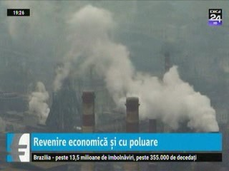 | Emisiile de gaze cu efect de seră legate de producţia şi consumul de energie electrică ar urma să crească puternic anul acesta, cu 4,8%, fapt care sugerează că redresarea economică nu va fi sustenabilă pentru climă. Creşterea emisiilor de gaze cu efect se seră în acest an ar urma să fie susţinută de o creştere a utilizării cărbunelui în sectorul energetic, în special în Asia.

Calificativ:  NEUTRU | Foame de energie electrică | RomâniaTV-18:31  1min 45s
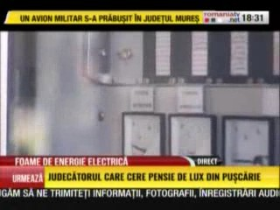 | Tranzacţiile cu energie electrică cu livrare în viitorul apropiat se desfăşoară sub o mare presiune a cererii, iar traderii licitează preţuri din ce în ce mai mari. Cauza este lipsa capacităţilor de producţie, iar acest aspect nu are cum să fie rezolvat de liberalizarea pieţei care a avut loc la 1 ianuarie, aşa că preţurile se vor menţine ridicate.

